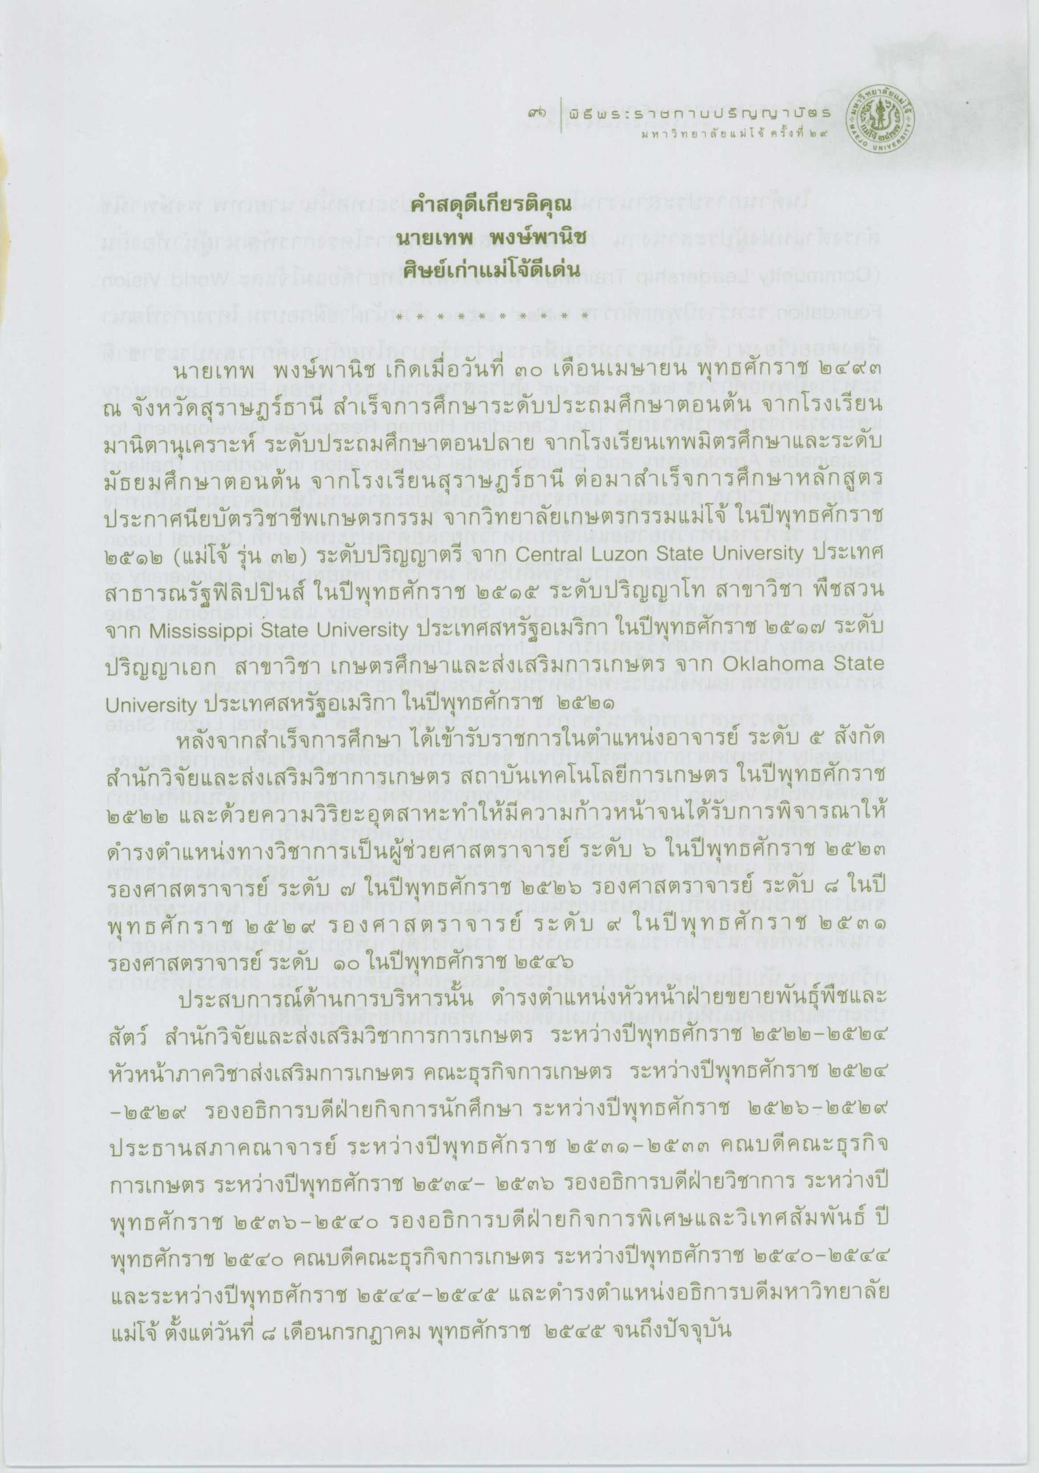
or
w śws:son Uusryry ross
มหาวิทยาลัยแม่โจ้ ครั้งที่ ๒ ๙
MIVE
คําสดุดีเกียรติคุณ นายเทพ พงษ์พานิช ศิษย์เก่าแม่ใจดีเด่น
นายเทพ พงษ์พานิช เกิดเมื่อวันที่ ๓๐ เดือนเมษายน พุทธศักราช ๒๔๙๓ ณ จังหวัดสุราษฎร์ธานี สําเร็จการศึกษาระดับประถมศึกษาตอนต้น จากโรงเรียน มานิตานุเคราะห์ ระดับประถมศึกษาตอนปลาย จากโรงเรียนเทพมิตรศึกษาและระดับ มัธยมศึกษาตอนต้น จากโรงเรียนสุราษฎร์ธานี ต่อมาสําเร็จการศึกษาหลักสูตร ประกาศนียบัตรวิชาชีพเกษตรกรรม จากวิทยาลัยเกษตรกรรมแม่โจ้ ในปีพุทธศักราช ๒๕๑๒ (แม่โจ้ รุ่น ๓๒) ระดับปริญญาตรี จาก Central Luzon State University ประเทศ สาธารณรัฐฟิลิปปินส์ ในปีพุทธศักราช ๒๕๑๕ ระดับปริญญาโท สาขาวิชา พืชสวน จาก Mississippi State University ประเทศสหรัฐอเมริกา ในปีพุทธศักราช ๒๕๑๗ ระดับ ปริญญาเอก สาขาวิชา เกษตรศึกษาและส่งเสริมการเกษตร จาก Oklahoma State University ประเทศสหรัฐอเมริกา ในปีพุทธศักราช ๒๕๒๑
หลังจากสําเร็จการศึกษา ได้เข้ารับราชการในตําแหน่งอาจารย์ ระดับ ๕ สังกัด สํานักวิจัยและส่งเสริมวิชาการเกษตร สถาบันเทคโนโลยีการเกษตร ในปีพุทธศักราช ๒๕๒๒ และด้วยความวิริยะอุตสาหะทําให้มีความก้าวหน้าจนได้รับการพิจารณาให้ ดํารงตําแหน่งทางวิชาการเป็นผู้ช่วยศาสตราจารย์ ระดับ 5 ในปีพุทธศักราช ๒๕๒๓ รองศาสตราจารย์ ระดับ ๗ ในปีพุทธศักราช ๒๕๒๖ รองศาสตราจารย์ ระดับ ๘ ในปี พุทธศักราช ๒ ๕ ๒ ๙ รองศาสตราจารย์ ระดับ ๔ ในปีพุทธศักราช ๒๕๓๑ รองศาสตราจารย์ ระดับ ๑๐ ในปีพุทธศักราช ๒๕๕๖
ประสบการณ์ด้านการบริหารนั้น ดํารงตําแหน่งหัวหน้าฝ่ายขยายพันธุ์พืชและ สัตว์ สํานักวิจัยและส่งเสริมวิชาการการเกษตร ระหว่างปีพุทธศักราช ๒๕๒๒ - ๒๕๒๔ หัวหน้าภาควิชาส่งเสริมการเกษตร คณะธุรกิจการเกษตร ระหว่างปีพุทธศักราช ๒๕๒๔ - ๒๕๒๙ รองอธิการบดีฝ่ายกิจการนักศึกษา ระหว่างปีพุทธศักราช ๒๕๒๖-๒๕๒๙ ประธานสภาคณาจารย์ ระหว่างปีพุทธศักราช ๒๕๓๑-๒๕๓๓ คณบดีคณะธุรกิจ การเกษตร ระหว่างปีพุทธศักราช ๒๕๓๔ - ๒๕๓๖ รองอธิการบดีฝ่ายวิชาการ ระหว่างปี พุทธศักราช ๒๕๓๖ - ๒๕๔๐ รองอธิการบดีฝ่ายกิจการพิเศษและวิเทศสัมพันธ์ ปี พุทธศักราช ๒๕๔๐ คณบดีคณะธุรกิจการเกษตร ระหว่างปีพุทธศักราช ๒๕๔๐-๒๕๔๔ และระหว่างปีพุทธศักราช ๒๕๔๔-๒๕๔๕ และดํารงตําแหน่งอธิการบดีมหาวิทยาลัย แม่โจ้ ตั้งแต่วันที่ ๘ เดือนกรกฎาคม พุทธศักราช ๒๕๔๕ จนถึงปัจจุบัน

